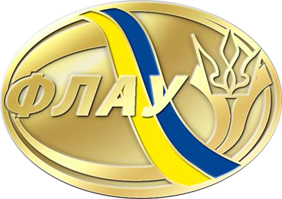 | ФЕДЕРАЦІЯ ЛЕГКОЇ АТЛЕТИКИ УКРАЇНИ  UKRAINIAN ATHLETIC FEDERATION  вул.. Бориса Гмирі 2, 1 під’їзд, 17 поверх, 02140, Київ, Україна  2 Borys Gmyri str., 1 section, 17th Floor, 02140, Kyiv, Ukraine  Tel./fax: +380 44 220 20 85 / +380 44 220 20 86,  e-mail: office@flau.org.ua, web: www.flau.org.ua

ПРЕС-РЕЛІЗ

5 листопада

Відкрито голосування за найкращих легкоатлетів жовтня в Європі!

Відкрито голосування за найкращих легкоатлетів жовтня в Європі. Серед чоловіків на це звання претендують відразу троє українців – Андрій Гречковський, Ігор Гелетій та Сергій Будза.

Андрій Гречковський 19 жовтня на чемпіонаті України за спортивної ходьби показав свій найкращий час – 3:49,06 год. – у ходьбі на 50 км. Цей результат став другим серед атлетів віком до 23 років, а Андрію – лише 21. Івано-Франківськ став щасливим для спортсмена, тому у наступному році, коли тут проходитиме Кубок Європи, від Гречковського чекатимуть ще кращих результатів.

Ігор Гелетій найшвидше в цьому місяці пробіг напівмарафон – дистанцію в голландському місті Бреда він подолав за 1:02,32 год. А до того він став чемпіоном України з кросу – пробіг 10 км за 31,03 хв.

Сергій Будза – ще один представник спортивної ходьби, від якого чекають перемог на Кубку Європи в Івано-Франковську. На цьогорічному чемпіонаті атлет найшвидше пройшов 50 км – за 3:48,50 год, це його другий особистий результат в кар’єрі.

Обирайте кращого та голосуйте за одного з наших атлетів! Підтримайте їх!

Голосування триватиме до 14 листопада.

Вболівальники можуть проголосувати на офіційній сторінці ЕА у Facebook: http://www.facebook.com/EuropeanAthletics

Прес-служба
Федерації легкої атлетики України
http://uaf.org.ua/

